Инструкция по проведению экзамена по химии 9 класс

Тест состоит из трех частей А, В и С. На его выполнение отводиться 120 минут. Задания рекомендуется выполнять по порядку. Если задание не удается выполнить сразу, перейдите к следующему. Если останется время, вернитесь к пропущенным заданиям.
Часть А
Часть А состоит из 15 заданий (А1 – А15). К каждому заданию части А дается 4 варианта ответа, из которых только один верный. Выберите верный ответ. В бланке ответов под номером задания поставьте номер выбранного Вами ответа в клеточке.
Часть В
Часть В состоит из 4 заданий (В1 – В4), на которые нужно дать краткий ответ в виде набора цифр. Ответы заданий части В запишите на бланке ответов рядом с номером задания (В1-В4). В заданиях В1 и В2 ответом служит последовательность двух цифр, а в задании В3 и В4 – в виде трех цифр.
Часть С
Часть С включает 3 задания (С1, С2 и С3), выполнение которых предполагает написание развернутого ответа, включающего необходимые уравнения реакций и расчеты. Ответы на задания части 3 записываются в свободном виде.
Для оценки уровня знаний необходимо каждое верно выполненное задание части 1 оценить в 1 балл, неверно выполненное в 0 баллов, задания части 2 в 2 балла при полном ответе при наличии одной ошибки – 1 бал, при не верном ответе – 0 баллов. Вопросы части 3 оцениваются в 4 балла (С1) и по 3 балла (С2 и С3), просуммировать набранные баллы и произвести оценку, воспользовавшись приведенными ниже критериями
От 0 до 11 баллов – «2»
от 12 до 19 баллов - «3»
от 20 до 28 баллов – «4»
от 29 до 33 баллов – «5»

Используемая литература
1. Химия. 9-й класс. Подготовка к ГИА – 2013: учебно-методическое пособие / Под ред. В.Н.Доронькина. – Ростов н/Д: Легион, 2012.
Ответы
Часть А
Номер  задания | Ответ вариант 1 | Ответ вариант
А1 | 2 | 3
А2 | 1 | 2
А3 | 3 | 1
А4 | 2 | 2
А5 | 2 | 4
А6 | 4 | 2
А7 | 3 | 4
А8 | 3 | 4
А9 | 3 | 1
А10 | 1 | 2
А11 | 2 | 1
А12 | 3 | 4
А13 | 1 | 3
А14 | 1 | 1
А15 | 3 | 3

Номер  задания | Ответ |  |  | Ответ
В1. | 1 | 4 |  | 3 | 4
В2 | 1 | 4 |  | 1 | 2
В3 | А | А | Б | В | Б | В
 | 4 | 2 | 5 | 2 | 1 | 5
В4 | А | А | Б | В | Б | В
 | 2 | 1 | 3 | 4 | 3 | 1
Часть В

Часть С
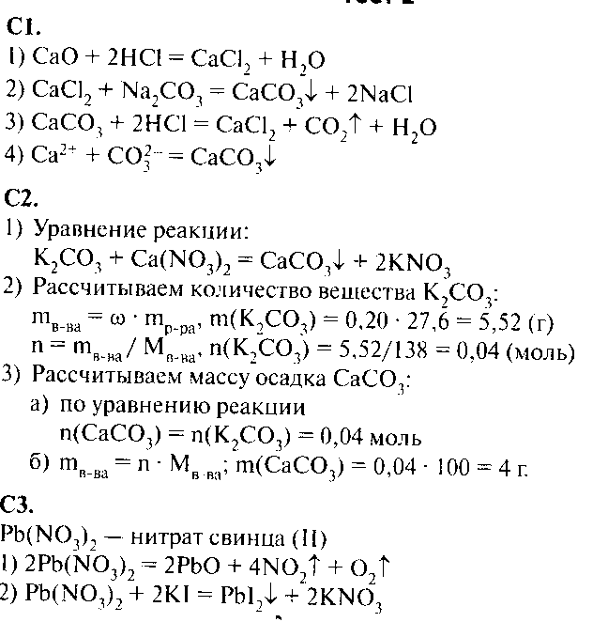
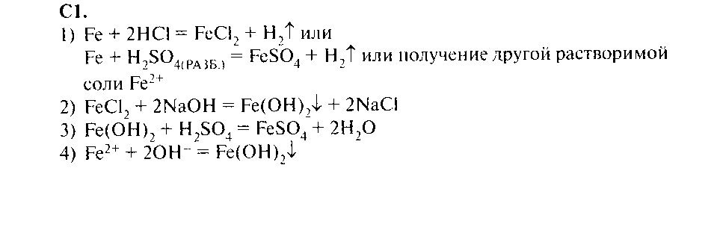
Вариант №1 Вариант №2

